********

Organiza

Colabora

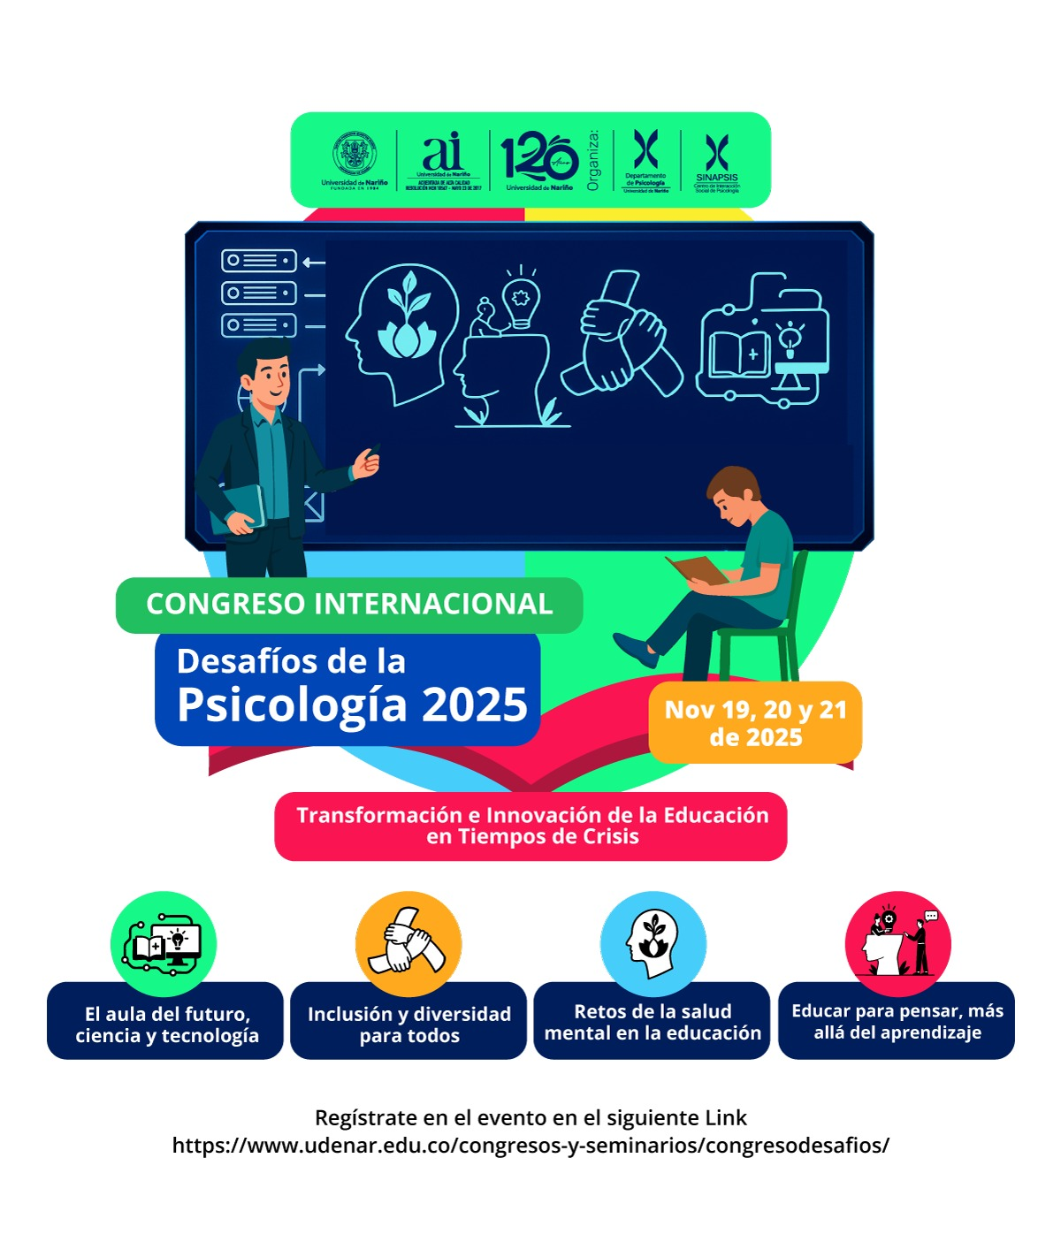



congresodesafiosdelapsicologia@udenar.edu.co



www.udenar.edu.co/congresodesafios2025



Congreso de Psicología – Departamento de Psicología Universidad de Nariño



Psicologia_udenar

**Congreso Internacional Desafíos de la Psicología 2025: Transformación e Innovación de la Educación en Tiempos de Crisis**

San Juan de Pasto, Colombia – noviembre 19, 20 y 21

**Formato para presentación de resúmenes**

Se podrán presentar trabajos vinculados a procesos de investigación, intervención, reflexión y prácticas, enmarcados en los siguientes ejes temáticos: 1. El aula del futuro, ciencia, tecnología e innovación; 2. Inclusión y diversidad para todos; 3. Retos de la salud mental en la educación; 4. Educar para pensar, más allá del aprendizaje.

|  |  |
| --- | --- |
| **Autor (Nombres y Apellidos)** |  |
| **Documento de Identidad** |  |
| **País y ciudad de residencia** |  |
| **Afiliación institucional** |  |
| **Dirección de correspondencia** |  |
| **Correo electrónico** |  |
| **Celular** |  |

(Diligenciar la información para cada autor).

Por favor, seleccione marcando con una “X” la modalidad que corresponde a su trabajo:

|  |  |  |
| --- | --- | --- |
| **Tipo de trabajo** | **Descripción** | **Marcar con una X** |
| **Empírico** | En los trabajos empíricos se presentan de manera detallada y reflexiva los resultados originales de proyectos de investigación. También se incluyen trabajos de revisión sistemática o de metaanálisis.  El resumen debe contener: introducción, objetivo, metodología (paradigma metodológico, tipo de estudio o enfoque, diseño, instrumentos, población y análisis de datos), principales resultados, discusión y conclusiones. |  |
| **Reflexión teórica** | Estos trabajos presentan un abordaje crítico y generalmente propositivo sobre una temática o fenómeno concreto. Los trabajos están apoyados en una exhaustiva revisión de la literatura relacionada y en un proceso de argumentación lógica, claro y contundente.  El resumen debe suministrar información concreta sobre: objetivo, introducción (conceptos básicos y abordajes previos del objeto de reflexión), propuesta o idea central de la reflexión teórica y conclusiones. |  |
| **Experiencia profesional** | Estos trabajos describen un proceso de intervención sobre una problemática social, que además de generar un impacto positivo en las personas que han participado del mismo, por sus características metodológicas y de contexto, propician aprendizajes que tienen el potencial de mejorar la efectividad y eficiencia del trabajo aplicado de otros profesionales.  El resumen debe suministrar información concreta sobre: problemática atendida, propósito, población participante, análisis del contexto, principios y metodología, descripción de la intervención, resultados, seguimiento y monitoreo, conclusiones. |  |

Identifique marcando con una X el eje temático del congreso al que se adscribe su trabajo:

|  |  |  |
| --- | --- | --- |
| **Eje temático** | **Descripción** | **Marque con una X** |
| **El aula del futuro, ciencia, tecnología e innovación** | Se presenta el impacto y papel transformador de la ciencia, tecnología e innovación en el abordaje de los desafíos actuales de la educación. |  |
| **Inclusión y diversidad para todos** | Se presentan los desafíos y avances en la construcción de entornos educativos inclusivos, equitativos y culturalmente diversos, reconociendo y valorando además las diferencias individuales. |  |
| **Retos de la salud mental en la educación** | Se presenta un abordaje crítico y reflexivo sobre las demandas y retos en salud mental en los ámbitos educativos, incorporando una mirada de promoción y/o prevención. |  |
| **Educar para pensar, más allá del aprendizaje.** | Se presenta de manera reflexiva y propositiva los desafíos y retos que existen alrededor del desarrollo de los diferentes tipos de pensamiento en los ámbitos educativos. |  |

|  |  |  |  |  |  |
| --- | --- | --- | --- | --- | --- |
| **Título del trabajo** | |  | | | |
| **Palabras clave** (máximo 5) | | | | | |
| 1. | 2. | | 3. | 4. | 5. |
| **Resumen** | | | | | |
| Los contenidos presentados deberán estar en concordancia con las modalidades de trabajo definidas previamente en este documento. (Empírico, reflexión teórica o experiencia profesional) | | | | | |
|  | | | | | |
| **Referencias (según Normas APA** **7 edición)** | | | | | |
|  | | | | | |
| **INSTRUCCIONES** | | | | | |
| * Fuente Times New Roman 12, máximo 800 palabras incluyendo el apartado de referencias. * Envíe este formulario diligenciado al correo: congresodesafiosdelapsicologia@udenar.edu.co * La recepción de resúmenes se realizará desde el 05 de mayo hasta el 10 de septiembre. * Entrega de resultados 6 de octubre. * Con el envío de las correcciones, deberá remitir diligenciado un formato de autorización de publicación del trabajo. | | | | | |